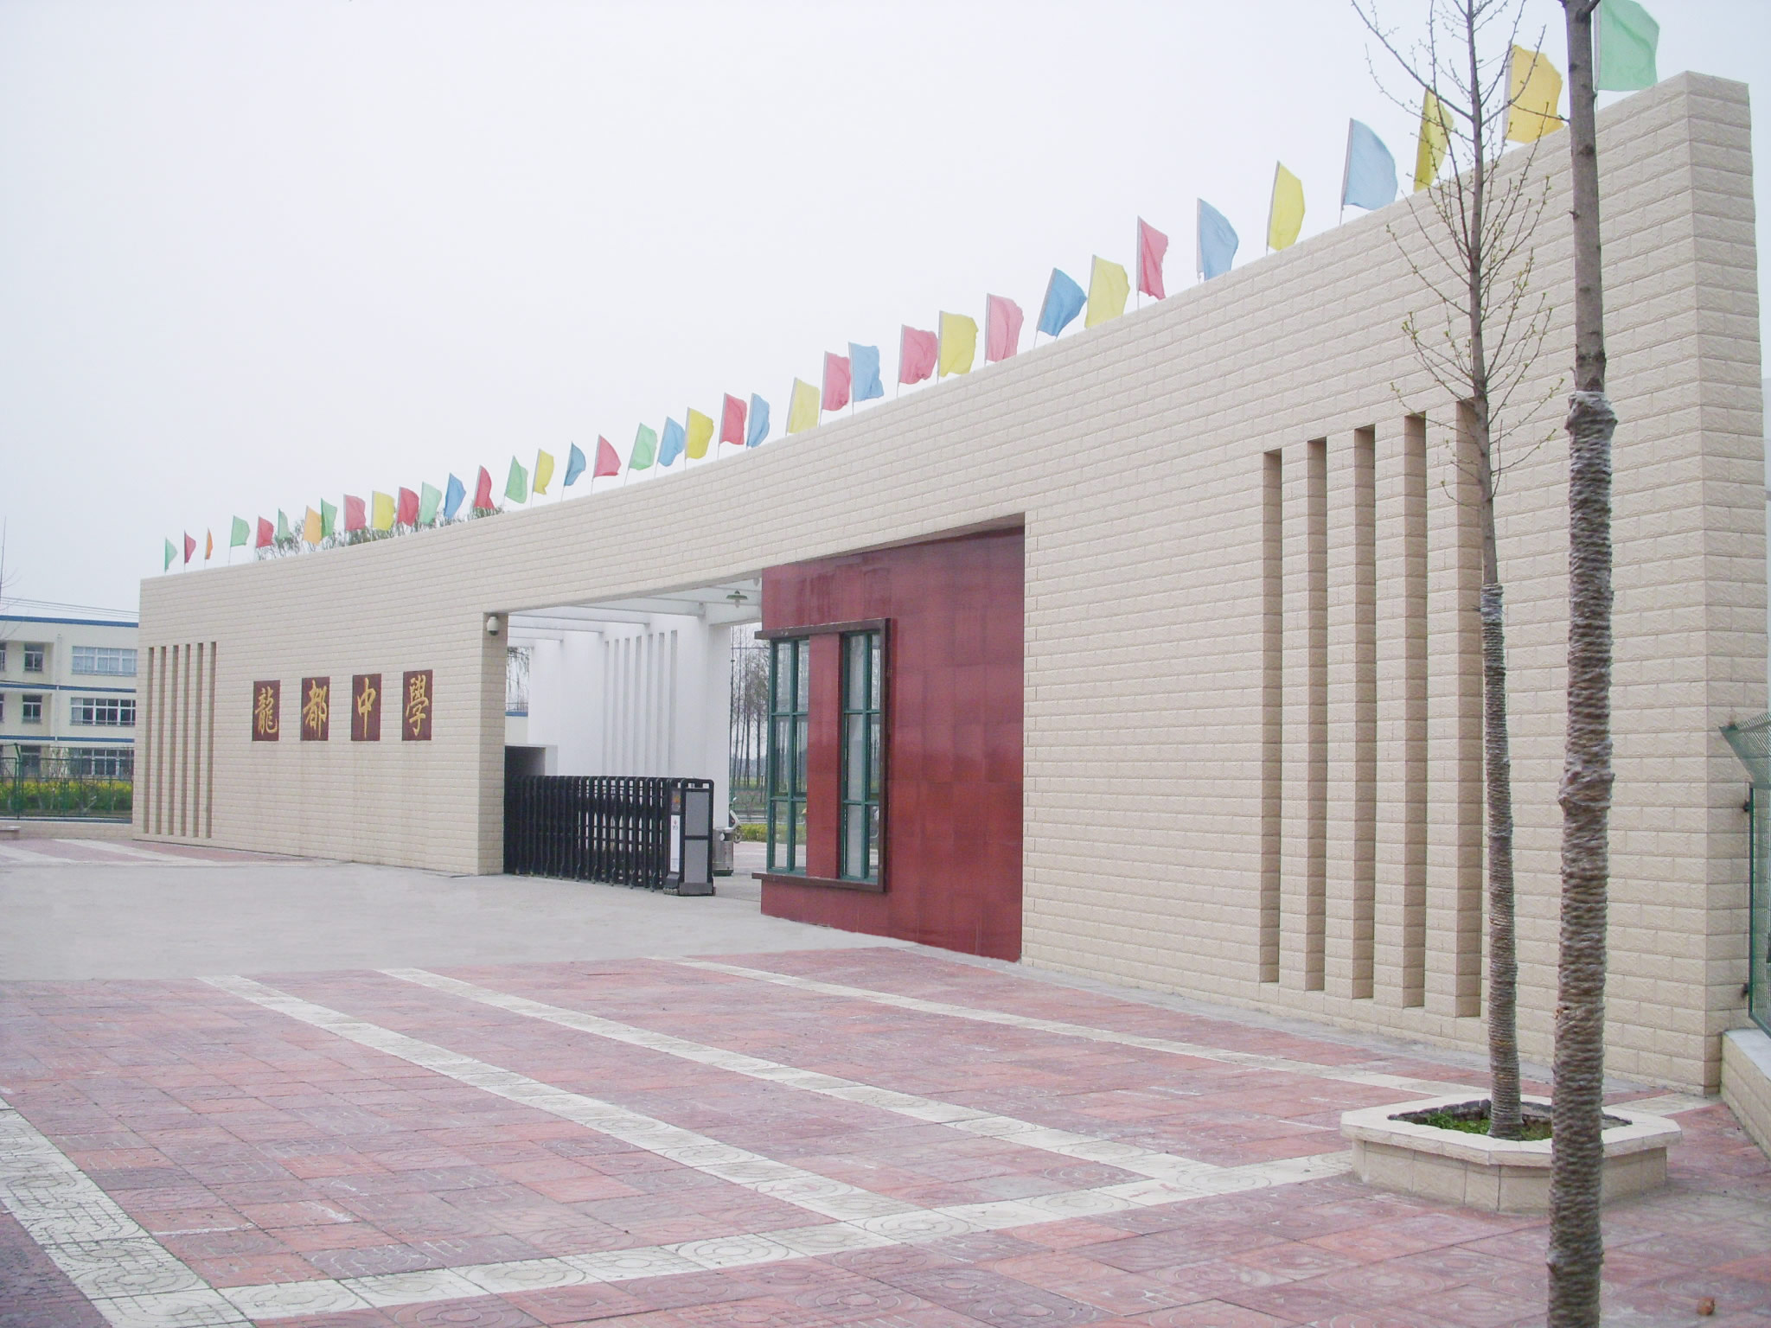
劳而获，创而活
江宁区龙都中学“劳而获”校本课程规划实施方案
——“劳而获，创而活，劳动创造美好未来”
龙都中学创办于1958年10月，原校址就在远近闻名的龙都杨柳村明清古建筑群内，1986年8月迁至龙都集镇现校址。学校现有12个班级，学生共计431人，学校占地面积53003平米，生均123平米，校舍建筑面积8576平米，生均19.9平米。拥有一个300米跑道的塑胶运动场。我校于2005年3月成功创建为江苏省实施教育现代化工程示范初中，办学条件均达到省标准化建设要求，学校装备了115台计算机，生均0.27台，图书室现有图书28150册，生均拥有图书65.3册。学校现有物理实验室2个，计算机室2个，图书资料及阅览室2个，化学和生物实验室及音体美室各1个，教学实验设备、专用教室及音体美教室设备均达省定Ⅲ类标准。
第一部分 学校课程发展背景
经过多年发展，学校办学目标明确，办学思想端正，铸就了“文明求实，勤奋进取”的校风；“严谨扎实，灵活创新”的教风；“尊师守纪，乐学多思”的学风。在江宁区首批评选特色学校活动中，我校被评为全区唯一的劳技教育特色学校。学校现有10多亩“行知综合实践基地”，劳技基地被中科院南京中山植物园确立为“青少年科普教育基地”。劳技、科技教育工作多年来受到了上级有关部门的肯定，获得了较高的荣誉：（1）1999年学校被评为“全国劳动技术教育先进学校”（2）1999、2000年学校分别被评为南京市和江苏省科技教育特色学校（3）2002年10月，我校劳技组获“市先进教研组”（4）2002年12月，我校获得市教育局等五家单位联评的“科技教育先进学校”（5）在12届至16届全国“金钥匙”科技竞赛中，学校连续五年被评为江苏省科技教育先进学校。2005年元月，我校被列为江苏省陶研会实验学校。05、06年连续两年被评为省学陶先进集体。
“劳而获，创而活”是结合我校实际情况提出的具有校本特色的办学理念，简言之，“劳动才能收获，创新才有活力”。“ 劳而获，创而活”——培养现实中的成功者。我校以劳技教育特色为抓手，以劳技课程为突破口，通过劳动基地的种植、养殖实践活动培养学生的劳动技能，以项目制课程来培养学生的经济素养、信息素养、科学素养、创新能力、创业意识等，从而促进学生的全面发展。“培养现实中的成功者”是龙都中学的教育追求。有什么样的教育追求，就应该提供什么样的教育，提供什么样的教育，就应该构建什么样的课程。因此，本着龙都中学的历史与现实状况，我们把“劳而获，创而活”作为课程理念。以“劳而获，创而活”课程为主要载体，实现“培养现实中的成功者”的价值追求。
第二部分 学校课程理念
这儿的“劳” 并不只是单指劳动，是广义的，指涵盖一切促进学生能力的各项学习活动、社会实践活动，通过学习实践活动培养学生的创新能力，在实践中灵活应用，培养社会所需求的鲜活的人才，使学生思想品质上有获，文化知识上有获，创新能力上有获，实践能力上有获，劳而获德，劳而获知，劳而获健，劳而获美，劳而获能。使学生“劳”而有“获”，使学校的教育“劳”而有“获”。“创而活”的“创”是创造、创新之意，旨在培养学生创新精神，“活”是激活、活力之意，旨在塑造学生阳光、自信和对未来充满激情和希望的个性品质。创而生思，创而生情，创而生慧，使师生充满活力，使学校充满生机。“劳而获，创而活”课程是以“培养现实中的成功者”为追求目标。经过反复的研讨论证，我们达成以下共识：“培养现实中的成功者”以五大领域课程做支撑：即德育课程、智育课程、体育课程、美育课程和劳育课程。这五大方面课程成为“劳而获，创而活”课程目标体系的核心内容。学校在五大方面课程实施中，以德育课程为核心重点打造美育和劳育课程，培养学生的艺术素养，即培养学生的审美情感和审美能力，丰富他们的精神生活，陶冶他们的情操，激发他们对美的热爱与追求，使他们一生朝气蓬勃地学习、劳动和工作，善于在社会生活中发现美、表达美和创造美，把我们的社会建设得更加美好。
第三部分 学校课程体系
五大领域课程分别由基础性课程，拓展性课程，研究性课程、社团活动、社会实践课程以及校园人文环境课程六大类型构成。这六大类型课程包括约几十种类型的具体科目，它们分别分布在学校三个年级。
基础性课程指的是国家规定的课程，我们主要通过对国家课程的校本化改造来提高课程实施的层次与水平，让教师从机械、常规化地使用课程发展到精致化、创新运用课程。创造性开发主题性微课程。国家课程的校本化改造可以提高课程对学生的适应度，让课程适应学生学习基础的差异，适应学生发展需求的差异。
拓展性课程指的是对国家课程中相关知识的拓展与延伸，通过统整相关学科来完成。这些课程主要包括语文阅读、英语听力、趣味数学等，在这些课程中又分为必修课程和自主选修两类，主要利用每周二、三、四第8节课进行实施。
研究性课程主要培养学生实践能力与创新精神，通过研究性学习让学生获得一种有价值的解决问题的方法。学期初学校通过开设讲座，指导学生进行课题研究，然后由学生自主报名，学校指派导师，在研究过程导师每学期指导不少于6次，学期末研究成果展示。
社团活动课程主要包括盆景制作、平菇种植、花圃团、杨柳文学社、明星小主持、量才小报、合唱团、海模队、太极拳、魔方表演、网页制作、环保小卫士等，其目的是给有兴趣的同学有发展兴趣的机会，给有特长的学生有展示特长的舞台。指导教师由校外专家和校内相关学科教师组成，主要利用每周五下午最后一节课进行活动。
社会实践课程主要包括社区劳动、综合实践基地劳动及参观学习，社区劳动为必修课，每学期一次，旨在培养学生的劳动精神与劳动习惯；参观学习为必修课，每学期一次，是让了学生多接触社会，了解社会。
校园人文环境课程在起始年级第一学期开设，主要利用班会课进行，学习结束后学生需做中学学业规划，其目的让学生更加深入的了解学校，培养学生爱校之情，珍惜在校宝贵时光。

各年级课程

基础性课程
各年级课程

各年级课程
德育课程
社团活动
拓展性课程

劳育课程
智育课程
培养现实中
的成功者

社会实践
课程
研究性课程
美育课程
体育课程
各年级课程
各年级课程

校园文化课程

各年级课程

课程内容与规划（以初一年级为例）
(1)基础性课程
课程  类型 | 学习领域 | 科  目 | 周课  时数 | 课程实施形态  各年级课程 |  |  | 备注
 |  |  |  | 必修 | 选修 |  | 备注
 |  |  |  |  | 限选 | 自选 | 备注
基础性  课程 | 语言与文学 | 语文 | 4 | ●
基础性  课程 | 数学与思维 | 数学 | 4 | ●
基础性  课程 | 外语与跨文化 | 英语 | 4 | ●
基础性  课程 | 人文与社会 | 思品 | 3 | ●
基础性  课程 | 人文与社会 | 历史 | 2 | ●
基础性  课程 | 人文与社会 | 地理 | 2 | ●
基础性  课程 | 科学与生活 | 生物 | 2 | ●
基础性  课程 | 技术 | 信息 | 1 | ●
基础性  课程 | 技术 | 劳技 | 1 | ●
基础性  课程 | 艺术 | 音乐 | 1 | ●
基础性  课程 | 艺术 | 美术 | 1 | ●
基础性  课程 | 体育与健康 | 体育 | 3（科目1） | ● |  |  | 科目1为国家课程，科目2为校本课程，每学期2课时，开设太极拳等项目
基础性  课程 | 体育与健康 | 体育 | 科目2 |  | ● |  | 科目1为国家课程，科目2为校本课程，每学期2课时，开设太极拳等项目
基础性课时小计 |  | 28节

(2)拓展性课程
课程  类型 | 学习  领域 | 科  目 | 责任人 | 课程实施形态 |  |  | 备注
 |  |  |  | 必修 | 选修 |  | 备注
 |  |  |  |  | 限选 | 自选 | 备注
拓展性课程 | 语  言  与  文  学 | 阅读与  写作 |  | ●
拓展性课程 | 语  言  与  文  学 | 杨柳  文学社 |  |  |  | ●
拓展性课程 | 语  言  与  文  学 | 明星  小主持 |  |  |  | ●
拓展性课程 | 语  言  与  文  学 | 名家讲坛 |  |  |  | ●
拓展性课程 | 语  言  与  文  学 | 经典诗文  配乐朗诵 |  |  |  | ●
拓展性课程 | 语  言  与  文  学 | 文学经典  赏析 |  |  |  | ●
拓展性课程 | 外语与跨文化 | 听力 |  | ● |  |  | 每周两次15分钟短课
拓展性课程 | 外语与跨文化 | 美文赏析 |  |  |  | ●
拓展性课程 | 外语与跨文化 | 情景剧 |  |  |  | ●
拓展性课程 | 外语与跨文化 | 口语 |  | ●
拓展性课程 | 数学与思维 | 趣味数学 |  |  |  | ●
拓展性课程 | 人文与社会 | 环保  小卫士 |  |  |  | ●
拓展性课程 | 人文与社会 | 量才小报 |  |  |  | ●
拓展性课程 | 人文与社会 | 论辩堂 |  |  |  | ●
拓展性课程 | 科学与生活 | 走近生活  发现物理 |  |  |  | ●
拓展性课程 | 科学与生活 | 化学与  生活 |  |  |  | ● | 初二年级科普介绍
拓展性课程 | 技术 | 网页制作 |  |  |  | ●
拓展性课程 | 技术 | 电子报  制作 |  |  |  | ●
拓展性课程 | 技术 | 平菇种植 |  |  |  | ●
拓展性课程 | 技术 | 海模队 |  |  |  | ●
拓展性课程 | 艺术 | 花圃团 |  |  |  | ●
拓展性课程 | 艺术 | 魔方表演 |  |  |  | ●
拓展性课程 | 体育与健康 | 花季年华 |  |  |  | ● | 每学期两次讲座
拓展性课程 | 体育与健康 | 韵律操 |  |  |  | ●
拓展性课程 | 体育与健康 | 快乐篮球 |  |  |  | ●
拓展性课时小计 |  | 必修课每周1课时+听力短课2课时；  选修课每周每人次平均1课时

(3)研究性课程
课程  类型 | 科目 | 责任人 | 课程实施形态 |  |  | 备注
课程  类型 | 科目 | 责任人 | 必修 | 选修 |  | 备注
课程  类型 | 科目 | 责任人 |  | 限选 | 自选 | 备注
研究性  课程 | 新农村建设模式探访 |  |  |  | ● | 学期初开设讲座，指导学生进行课题研究，研究过程每学期指导不少于6次，中途组织学生进行适当的社会实践，学期末成果展示。
研究性  课程 | 探访杨柳村  古民居群 |  |  |  | ● | 学期初开设讲座，指导学生进行课题研究，研究过程每学期指导不少于6次，中途组织学生进行适当的社会实践，学期末成果展示。
研究性课时小计 |  | 每学期4课时
(4)社团活动课程
课程  类型 | 科  目 | 周课  时数 | 课程实施形态 |  |  | 备注
课程  类型 | 科  目 | 周课  时数 | 必修 | 选修 |  | 备注
课程  类型 | 科  目 | 周课  时数 |  | 限选 | 自选 | 备注
社团  活动  课程 | 英语情景剧 |  |  | ● |  | 学校特色社团
社团  活动  课程 | 合唱团 |  |  | ● |  | 学校特色社团
社团  活动  课程 | 太极拳 |  |  | ● |  | 学校特色社团
社团  活动  课程 | 盆景制作 |  |  | ● |  | 学校特色社团
社团  活动  课程 | 菊花栽培 |  |  | ● |  | 学校特色社团
社团活动课时小计 |  | 每学期30课时
（5）社会实践课程
课程  类型 | 科  目 | 责任人 | 课程实施形态 |  |  | 备注
课程  类型 | 科  目 | 责任人 | 必修 | 选修 |  | 备注
课程  类型 | 科  目 | 责任人 |  | 限选 | 自选 | 备注
社会  实践  课程 | 社区劳动 | 班主任 | ● |  |  | 每学期两次
社会  实践  课程 | 参观学习 | 德育处  班主任 | ● |  |  | 每学年两次
社会实践次数小计 |  | 每学年6次
6）校园文化课程
课程  类型 | 科  目 | 责任人 | 课程实施形态 |  |  | 备注
课程  类型 | 科  目 | 责任人 | 必修 | 选修 |  | 备注
课程  类型 | 科  目 | 责任人 |  | 限选 | 自选 | 备注
课程  类型 | 校园人文环境 |  | ● |  |  | 起始年级第一学期以讲座的形式开设，学习结束后学生需做中学学业规划
校园文化课时小计 |  | 3
第四部分 校本课程管理与评价
学校成立领导小组，建立起校长统筹（主要负责制定校本课程规划，校本课程开发、审议，教材管理以及培训教师），主任指导（具体负责校本课程的实施和管理，包括查阅备课、上课、评价和日常管理），组长负责，组织教师落实的管理网络，加强学指校本课程的教学研究。同时成立“劳而获，创而活研究团队”为核心的课程开发、管理与评价队伍。该团队由校长室直接领导，在学校课程构建、课程管理与评价等有关学校课程教材改革方面进行研究，在课程教学运作上进行调研，并且配合教务处进行课程教学管理与督导。
在课程管理与督导环节做到：每学期每个教师都有校本课程申报，每个申报都要有研究团队的评估，每个评估都要有对申报教师的反馈，每个立项课程都有课程实施的计划，每个立项课程的教学都有研究团队的过程跟踪指导。

“劳而获，创而活”校本课程开发申请表
课程名称
申请者姓名 | 1. | 2. | 3. |  | 4.
课程形式 | □固定必修 | □限定选修 | □自主选修 |  | □其它
课程类型 | □基础课程 | □拓展课程 | □研究课程 |  | □特色课程
教学形式 | □课堂教学 | □研究性学习 | □实践活动 |  | □其它
组织形式 | □固定班级 | □走班制 | □小组 |  | □其它
实施地点 | □教室 | □运动场 | □实验室 |  | □其它
课时数量 | 课时/周 | 共 课时 | 年级 | □初一 | □初二 | □初三
一、申请条件（课程背景、开设理由）
二、课程目标（认知、情感、操作）
三、课程提纲（课程教材主要内容）
四、课程实施（教学计划、课时安排、需要条件）
五、课程评价（考核方式、评价标准、建议学分）

“劳而获，创而活”课程实施评价指标
评价项目 | 评价要点 |  | 符合程度
评价项目 |  |  | 完全符合 | 基本符合 | 不符合
教学目标 | 1.符合课程标准和学生实际的程度
教学目标 | 2.可操作的程度
学习条件 | 3.学习环境的设置
学习条件 | 4.学习资源的处理
学习活动的指导与调控 | 5.学习指导的范围和有效程度
学习活动的指导与调控 | 6.教学过程调控的有效程度
学生活动 | 7 .学生参与活动的态度
学生活动 | 8.学生参与活动的广度
学生活动 | 9.学生参与活动的深度
课堂气氛 | 10.课堂气氛的宽松程度
课堂气氛 | 11.课堂气氛的融洽程度
教学效果 | 12.目标达成度
教学效果 | 13.解决问题的灵活性
教学效果 | 14.师生精神状态
学科特色 | 各学科不同，最多不超过四条，如：历史：叙述清楚，线索明晰；论从史出，史论结合；情景交融，明理启智
其他
评价等级 | A | B | C |  | D
评语
在规范学生选课、上课及评价等环节做到：（1）制定了从学生选择科目到上课，到最后的考查各阶段的管理流程。（2）选修课程学习的申报每学期进行一次。学生可根据自己的爱好和学习志向，在教师指导下对课程进行自主选择。（3）学校对学生的课程学习实行学分制的课程管理与学业评价制度，学生必须修满规定的学分方可毕业，学分由基本学分和奖励学分构成。 校本课程不采用书面方式的考试或考查，对学生评价主要是发展性评价：根据学生在学习过程中的表现，如情感态度价值观、积极性、参与状况等，可分为“A、B、C、D”等形式记录在案，作为“优秀学生、三好学生”等的评比条件；根据学生学习的成果，学生成果可通过实践操作、作品鉴定、竞赛、评比、汇报演出等形式展示，成绩优秀者可将其成果记入学生学籍档案内。
“让学校生活更加美好，让每一个生命更加精彩！”学校校本课程的开发与实施惠及学生的同时，也为教师提供了无限的表现与创造的空间，让每一位教师都能人尽其才。建设一批优质校本课程的过程，同时也是一批教师快速成长的过程。每一位教师经历了从初建框架、实践后的反思、修正、再实践，直至形成校本教材的整个过程后， 他们对课程的理解力、执行力大大增强。为调动广大教师的积极性和增强对校本课程理念的准确认识，学校将对校本课程建设作出贡献的教师给予奖励并在教师评优、晋级等方面予以政策倾斜。

江宁区龙都初级中学
2014年1月

